Cursus tekenen

Voor iedereen die (beter) wil leren tekenen.

Leren tekenen aan de hand van een stilleven of foto is vooral goed leren kijken. In deze cursus leer je hoe je iets wat je ziet om kunt zetten in een schets of eindproduct.

Je mag zelf kiezen welk materiaal je wilt gebruiken: houtskool, (kleur)potlood, pastel, inkt of aquarelverf.

Je leert alles over verhouding, vorm, licht en donker, perspectief, compositie en materiaalgebruik.

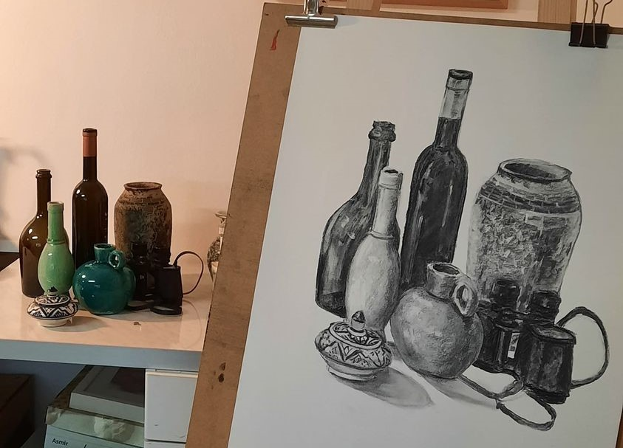

Website: [www.jacquelinevandergrijn.com](http://www.jacquelinevandergrijn.com)

U kunt zich aanmelden bij Jacqueline van der Grijn

Telefoon: 06-13861589

Email: [jvandergrijn@hetnet.nl](mailto:jvandergrijn@hetnet.nl)

Data en Tijden: dinsdag 19.30 – 21.30/ vrijdag 10.00 – 12.30

Start: 28 januari / 31 januari 2025

Kosten: 225,- voor 12 lessen, exclusief materiaal

Locatie: Boerderij oud Woelwijck,

Essenlaan 3, Voorschoten

Cursus tekenen

Voor iedereen die (beter) wil leren tekenen.

Leren tekenen aan de hand van een stilleven of foto is vooral goed leren kijken. In deze cursus leer je hoe je iets wat je ziet om kunt zetten in een schets of eindproduct.

Je mag zelf kiezen welk materiaal je wilt gebruiken: houtskool, (kleur)potlood, pastel, inkt of aquarelverf.

Je leert alles over verhouding, vorm, licht en donker, perspectief, compositie en materiaalgebruik.



Website: [www.jacquelinevandergrijn.com](http://www.jacquelinevandergrijn.com)

U kunt zich aanmelden bij Jacqueline van der Grijn

Telefoon: 06-13861589

Email: [jvandergrijn@hetnet.nl](mailto:jvandergrijn@hetnet.nl)

Data en Tijden: dinsdag 19.30 – 21.30 / vrijdag 10.00 – 12.30

Start: 28 januari / 31 januari 2025

Kosten: 225,- voor 12 lessen, exclusief materiaal

Locatie: Boerderij oud Woelwijck,

Essenlaan 3, Voorschoten